Документ предоставлен КонсультантПлюс

КОМИТЕТ ГОСУДАРСТВЕННОЙ ОХРАНЫ ОБЪЕКТОВ
КУЛЬТУРНОГО НАСЛЕДИЯ ВОЛГОГРАДСКОЙ ОБЛАСТИ

ПРИКАЗ
от 4 марта 2021 г. N 130

ОБ УСТАНОВЛЕНИИ ЗОНЫ ОХРАНЫ ОБЪЕКТА КУЛЬТУРНОГО НАСЛЕДИЯ
РЕГИОНАЛЬНОГО ЗНАЧЕНИЯ "БРАТСКАЯ МОГИЛА УЧАСТНИКОВ
ГРАЖДАНСКОЙ ВОЙНЫ И СОВЕТСКИХ ВОИНОВ, ПОГИБШИХ В ПЕРИОД
СТАЛИНГРАДСКОЙ БИТВЫ", РАСПОЛОЖЕННОГО ПО АДРЕСУ:
ВОЛГОГРАДСКАЯ ОБЛАСТЬ, КАЛАЧЕВСКИЙ РАЙОН, Х. СТЕПНОЙ
УЛ. ЦЕНТРАЛЬНАЯ, 1-А, УТВЕРЖДЕНИИ ТРЕБОВАНИЙ
К ГРАДОСТРОИТЕЛЬНЫМ РЕГЛАМЕНТАМ В ГРАНИЦАХ
ТЕРРИТОРИИ ДАННОЙ ЗОНЫ

В соответствии со статьей 34, пунктом 6 статьи 34.1 Федерального закона от 25 июня 2002 г. N 73-ФЗ "Об объектах культурного наследия (памятниках истории и культуры) народов Российской Федерации", статьями 57.1, 106 Земельного кодекса Российской Федерации, пунктом 15 Положения о зонах охраны объектов культурного наследия (памятников истории и культуры) народов Российской Федерации, утвержденного постановлением Правительства Российской Федерации от 12 сентября 2015 г. N 972 "Об утверждении Положения о зонах охраны объектов культурного наследия (памятников истории и культуры) народов Российской Федерации и о признании утратившими силу отдельных положений нормативных правовых актов Правительства Российской Федерации", статьей 10 Закона Волгоградской области от 01 июля 2009 г. N 1908-ОД "Об объектах культурного наследия (памятниках истории и культуры) народов Российской Федерации на территории Волгоградской области", Порядком принятия решения об установлении, изменении зон охраны объектов культурного наследия регионального значения, зон охраны объектов культурного наследия местного (муниципального) значения, утверждения требований к градостроительным регламентам в границах территорий данных зон, утвержденным приказом комитета государственной охраны объектов культурного наследия Волгоградской области от 14 марта 2019 г. N 43, Положением о комитете государственной охраны объектов культурного наследия Волгоградской области, утвержденным постановлением Администрации Волгоградской области от 19 декабря 2016 г. N 697-п, приказываю:
1. Установить зону охраны объекта культурного наследия регионального значения "Братская могила участников гражданской войны и советских воинов, погибших в период Сталинградской битвы", расположенного по адресу: Волгоградская область, Калачевский район, х. Степной, ул. Центральная, 1-а, согласно приложениям 1 - 3.
2. Утвердить требования к градостроительным регламентам в границах территории зоны охраны объекта культурного наследия регионального значения "Братская могила участников гражданской войны и советских воинов, погибших в период Сталинградской битвы", расположенного по адресу: Волгоградская область, Калачевский район, х. Степной, ул. Центральная, 1-а, согласно приложению 4.
3. Приложение 2 к приказу комитета государственной охраны объектов культурного наследия Волгоградской области от 06 ноября 2020 г. N 286 "Об утверждении описания местоположения границ защитных зон объектов культурного наследия, расположенных на территории Калачевского района Волгоградской области, режима использования земель в границах данных защитных зон" признать утратившим силу.
4. Настоящий приказ вступает в силу со дня его подписания и подлежит официальному опубликованию.

Председатель комитета
А.Ю.БАЖЕНОВ

Приложение 1
к приказу
комитета государственной
охраны объектов
культурного наследия
Волгоградской области
от 04.03.2021 N 130

ОПИСАНИЕ ГРАНИЦ ЗОНЫ ОХРАНЫ ОБЪЕКТА КУЛЬТУРНОГО НАСЛЕДИЯ
РЕГИОНАЛЬНОГО ЗНАЧЕНИЯ "БРАТСКАЯ МОГИЛА УЧАСТНИКОВ
ГРАЖДАНСКОЙ ВОЙНЫ И СОВЕТСКИХ ВОИНОВ, ПОГИБШИХ В ПЕРИОД
СТАЛИНГРАДСКОЙ БИТВЫ", РАСПОЛОЖЕННОГО ПО АДРЕСУ:
ВОЛГОГРАДСКАЯ ОБЛАСТЬ, КАЛАЧЕВСКИЙ РАЙОН, Х. СТЕПНОЙ,
УЛ. ЦЕНТРАЛЬНАЯ, 1-А <1>

--------------------------------
<1> Адрес объекта культурного наследия указан в соответствии со сведениями из Единого государственного реестра объектов культурного наследия (памятников истории и культуры) народов Российской Федерации.
В соответствии с постановлением Волгоградской областной Думы от 05.06.1997 N 62/706 "О постановке на государственную охрану памятников истории и культуры Волгоградской области" адрес объекта: Волгоградская область, Калачевский район, х. Варламовка.

Границы охранной зоны объекта культурного наследия устанавливаются согласно схеме зон охраны объекта культурного наследия регионального значения "Братская могила участников гражданской войны и советских воинов, погибших в период Сталинградской битвы", расположенного по адресу: Волгоградская область, Калачевский район, х. Степной, ул. Центральная, 1-а (приложение 2 к настоящему приказу), по линиям, обозначенным цифрами:
от точки 1 до точки 2 в направлении на юго-восток - 11,46 м;
от точки 2 до точки 3 в направлении на юго-запад - 12,23 м;
от точки 3 до точки 4 в направлении на северо-запад - 12,32 м;
от точки 4 до точки 1 в направлении на северо-восток, замыкая контур, - 12,23 м;
от точки 5 до точки 6 в направлении на юго-восток - 36,4 м;
от точки 6 до точки 7 в направлении на юго-запад - 43,3 м;
от точки 7 до точки 8 в направлении на северо-запад - 34,82 м;
от точки 8 до точки 5 в направлении на северо-восток, замыкая контур, - 26,42 м.

Приложение 2
к приказу
комитета государственной
охраны объектов
культурного наследия
Волгоградской области
от 04.03.2021 N 130

СХЕМА
ЗОНЫ ОХРАНЫ ОБЪЕКТА КУЛЬТУРНОГО НАСЛЕДИЯ РЕГИОНАЛЬНОГО
ЗНАЧЕНИЯ "БРАТСКАЯ МОГИЛА УЧАСТНИКОВ ГРАЖДАНСКОЙ ВОЙНЫ
И СОВЕТСКИХ ВОИНОВ, ПОГИБШИХ В ПЕРИОД СТАЛИНГРАДСКОЙ БИТВЫ",
РАСПОЛОЖЕННОГО ПО АДРЕСУ: ВОЛГОГРАДСКАЯ ОБЛАСТЬ,
КАЛАЧЕВСКИЙ РАЙОН, Х. СТЕПНОЙ, УЛ. ЦЕНТРАЛЬНАЯ, 1-А

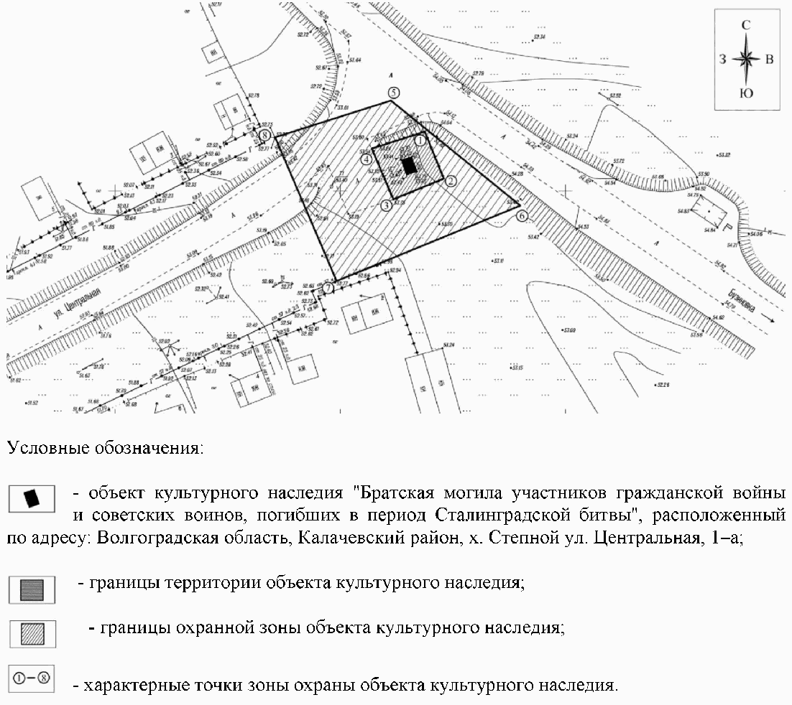

Приложение 3
к приказу
комитета государственной
охраны объектов
культурного наследия
Волгоградской области
от 04.03.2021 N 130

ПЕРЕЧЕНЬ
КООРДИНАТ ХАРАКТЕРНЫХ ТОЧЕК ГРАНИЦ ЗОНЫ ОХРАНЫ ОБЪЕКТА
КУЛЬТУРНОГО НАСЛЕДИЯ РЕГИОНАЛЬНОГО ЗНАЧЕНИЯ "БРАТСКАЯ МОГИЛА
УЧАСТНИКОВ ГРАЖДАНСКОЙ ВОЙНЫ И СОВЕТСКИХ ВОИНОВ, ПОГИБШИХ
В ПЕРИОД СТАЛИНГРАДСКОЙ БИТВЫ", РАСПОЛОЖЕННОГО ПО АДРЕСУ:
ВОЛГОГРАДСКАЯ ОБЛАСТЬ, КАЛАЧЕВСКИЙ РАЙОН, Х. СТЕПНОЙ,
УЛ. ЦЕНТРАЛЬНАЯ, 1-А

Система координат: МСК-34, зона 1

Номер характерной точки | X | Y
1 | 469163,31 | 1355568,68
2 | 469152,73 | 1355573,08
3 | 469148,12 | 1355561,75
4 | 469159,51 | 1355557,06
1 | 469163,31 | 1355568,68
5 | 469170,05 | 1355561,05
6 | 469147,42 | 1355589,56
7 | 469129,89 | 1355549,97
8 | 469161,77 | 1355535,96
5 | 469170,05 | 1355561,05

Система координат: WGS 84

Номер характерной точки | N | E
1 | 48°35'8.05" С | 43°48'6.23" В
2 | 48°35'7.71" С | 43°48'6.44" В
3 | 48°35'7.56" С | 43°48'5.89" В
4 | 48°35'7.93" С | 43°48'5.67" В
5 | 48°35'8,27" С | 43°48'5,87" В
6 | 48°35'7,53" С | 43°48'7,25" В
7 | 48°35'6,98" С | 43°48'5,31" В
8 | 48°35'8,01" С | 43°48'4,64" В

Приложение 4
к приказу
комитета государственной
охраны объектов
культурного наследия
Волгоградской области
от 04.03.2021 N 130

ТРЕБОВАНИЯ
К ГРАДОСТРОИТЕЛЬНЫМ РЕГЛАМЕНТАМ В ГРАНИЦАХ ЗОНЫ ОХРАНЫ
ОБЪЕКТА КУЛЬТУРНОГО НАСЛЕДИЯ РЕГИОНАЛЬНОГО ЗНАЧЕНИЯ
"БРАТСКАЯ МОГИЛА УЧАСТНИКОВ ГРАЖДАНСКОЙ ВОЙНЫ И СОВЕТСКИХ
ВОИНОВ, ПОГИБШИХ В ПЕРИОД СТАЛИНГРАДСКОЙ БИТВЫ",
РАСПОЛОЖЕННОГО ПО АДРЕСУ: ВОЛГОГРАДСКАЯ ОБЛАСТЬ, КАЛАЧЕВСКИЙ
РАЙОН, Х. СТЕПНОЙ, УЛ. ЦЕНТРАЛЬНАЯ, 1-А

В границах охранной зоны объекта культурного наследия регионального значения "Братская могила участников гражданской войны и советских воинов, погибших в период Сталинградской битвы", расположенного по адресу: Волгоградская область, Калачевский район, х. Степной, ул. Центральная, 1-а, запрещается строительство объектов капитального строительства и возведение временных построек, проведение строительных, мелиоративных, хозяйственных и иных работ, за исключением:
работ по сохранению объекта культурного наследия;
ремонта и реконструкции существующих инженерных коммуникаций, не связанных с увеличением объемно-пространственных характеристик, выполняемых в соответствии с предъявляемыми к ним требованиями и не оказывающих негативного воздействия на объект культурного наследия или его отдельные элементы;
работ по благоустройству территории объекта культурного наследия, которые осуществляются при условии соблюдения мер по обеспечению сохранности объекта культурного наследия;
работ по ремонту замощения или его замене на тротуарную плитку или природный камень.
Осуществление указанных разрешенных мероприятий в границах охранной зоны осуществляется при условии, если они не препятствуют визуальному раскрытию и восприятию в окружающей среде мемориального сооружения, входящего в состав объекта культурного наследия, и выполняются при соблюдении требований в области охраны окружающей среды, необходимых для обеспечения сохранности объекта культурного наследия в его градостроительном окружении.

